Гиперактивный ребенок - ошибка воспитания или диагноз?

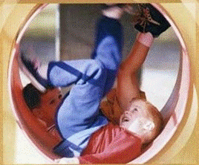

Методическое пособие

Разработано бюджетным учреждением Омской области «Реабилитационный центр для детей и подростков с ограниченными возможностями».
Авторский коллектив: Доля Г.В. Федорец И.Н., Маркер Л.Е. Гиллер Е.Г. Кноль Т.А., Панченкова Т.А.

Что делать, если ребенок постоянно находится в движении? Что делать, если ребенок не может спокойно играть со своими сверстниками в детском саду, если ему тяжело на занятиях? Надо ли ругать и наказывать такого гиперактивного ребенка? Как непоседливый малыш будет учиться в школе? И главное, что кроется за его неугомонностью: вариант нормы или патология? С такими вопросами родители часто обращаются к врачам и психологам. Ответ на эти и многие другие вопросы дает методическое пособие, разработанное коллективом БУ РЦДП. Оно будет интересно и полезно педагогам-воспитателям, специалистам по социальной работе, работающих с «особым» ребёнком и родителям гиперактивных детей.

Введение

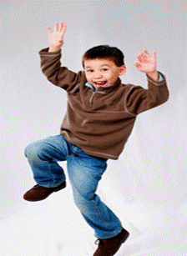

Если вы увидите ребенка, способного подолгу сидеть или лежать без дела, то, наверняка, встревожитесь: здоров ли он? Ведь дети, как правило, очень подвижны, активны - такова их природа!
Активный ребенок - это хорошо, это значит, что он, во-первых, здоров, а во-вторых, имеет в своем распоряжении вполне адекватных родителей, которые не давят с воспитанием, этикетом и прочей вредной для детской психики ерундой.
Он бегает и прыгает, ломает и складывает, разбрасывает и собирает, крушит и строит, а еще дерется, кусается, танцует, поет, кричит - и все это почти одновременно. Только, став родителем, понимаешь истинный смысл старой доброй присказки: "Какой же ты хороший, когда спишь!
"Подвижность и активность естественна для ребенка, и вовсе не следует ее ограничивать. Но как быть с подвижностью чрезмерной? И, главное, что считать чрезмерным?
Конечно, норму здесь определить нелегко: многое зависит от индивидуальных особенностей организма, от характера, темперамента ребенка. И все же есть дети, которых врачи называют гиперактивными.
Даже беглый просмотр названий выпускаемых ныне книг по психологии создает впечатление, что самой распространенной на сегодняшний день формой хронических нарушений поведения в детском возрасте является синдром дефицита внимания с гиперактивностью (СДВГ). Его частота среди детей школьного и дошкольного возраста составляет от 4% до 6%. Значит, в каждом классе из 25 человек весьма вероятно присутствие 1-2 гиперактивных детей, которые влияют на поведение всего класса…
Гиперавктивность – это не болезнь, это небольшое отклонение от нормы, но при этом и махать на нее рукой, дескать, само пройдет. Тоже не выход. Увы, может и не пройти. И тогда подросший ребенок начнет испытывать проблемы в школе, ему трудно будет строить отношения со сверстниками и старшими, и удержать его под заботливым маминым крылом вряд ли удастся. Более чем у половины гиперактивных детей этот синдром сохраняется и в подростковом возрасте. По статистике у мальчиков гиперактивность диагностируется в 4 раза чаще, чем у девочек. Подрастая, такие ребята склонны к вредным привычкам, асоциальным действиям и с трудом адаптируются к коллективу. В половине случаев симптомы переходят и в зрелый возраст.
Проблемы воспитания гиперактивного ребенка в семье иногда возникают уже в первых месяцев его жизни. Наиболее остро они проявляются с момента начала посещения детских образовательных учреждений. Несмотря на то, что в деле воспитания ребенка принимают участие и стараются помочь многие (воспитатели, учителя, руководители кружков), семья несет основной груз ответственности за поведение сына или дочери.
В этом пособии мы постарались разместить наиболее интересные и доступные советы педагогов, психологов, врачей, касающиеся воспитания детей с синдромом дефицита внимания с гиперактивностью. Также в нем представлен опыт работы с такими детьми коллектива бюджетного учреждения Омской области «Реабилитационный центр для детей и подростков с ограниченными возможностями». Давайте с помощью опытных коллег разберемся, что такое гиперактивность, каковы причины ее возникновения, что с ней делать и как побороть.

История вопроса

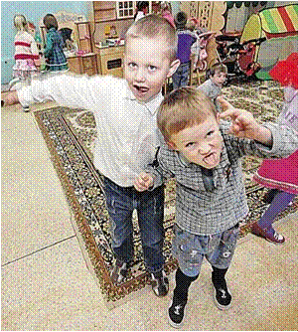

В середине XIX века немецкий врач-психоневролог Г. Хоффман первым описал чрезмерно подвижного ребенка и дал ему прозвище "Непоседа Фил". С 60-х годов XX века врачи стали выделять такое состояние как патологическое и назвали его «минимальное расстройство функций мозга».
С 80-х годов двадцатого века состояние чрезмерной двигательной активности (гиперактивность) стали выделять как самостоятельное заболевание и занесли в Международную классификацию болезней (МКБ) под названием синдром нарушения (или дефицита) внимания с гиперактивностью (СНВГ). Оно обусловлено нарушением функций центральной нервной системы ребенка и проявляется в том, что малышу трудно концентрировать и удерживать внимание, у него возникают проблемы с обучением и памятью. Вызвано это, в первую очередь, тем, что мозгу такого ребенка сложно обрабатывать внешнюю и внутреннюю информацию и стимулы.
Стоит отметить, что хотя внешне на первый план выходит избыточная подвижность малыша, основным дефектом в структуре этого заболевания является дефицит внимания: ребенок не может ни на чем сосредоточиться надолго. Дети, страдающие СНВГ, отличаются неусидчивостью, невнимательностью, гиперактивностью и импульсивностью. СНВГ является серьезной социальной проблемой, так как встречается у большого количества детей и очень мешает их социальной адаптации.

Портрет гиперактивного ребенка
Несмотря на то, что этой проблемой занимаются многие специалисты, в настоящее время среди родителей и педагогов всё ещё бытует мнение, что гиперактивность - это всего лишь поведенческая распущенность, а иногда и просто “распущенность” ребёнка или результат неумелого воспитания.
Большинство родителей, записывающих своих строптивых детей в неуправляемые, ошибаются. Управлять строптивцем нелегко, но и не так сложно. Очень многие резвые, шустрые дети, на которых учителя и школьные психологи спешат навесить ярлык гиперактивности тоже вполне управляемые, хотя и требуют определенного подхода.
Как же отличить просто активного ребенка от гиперактивного? И неуправляемого - от своевольного?
Кратко можно ответить так: гиперактивный ребенок искренне хотел бы сдержаться, но не может. В его поведении нет злонамеренности. Он собой действительно не владеет. ИМ ВЛАДЕЮТ. Владеют противоречивые желания, неосознанные влечения, хаос, тревога, страх, агрессия. При всей своей внешней активности, внутренне он совершенно пассивен. Он подобен щепке, несущей куда-то бурным потоком страстей. Куда его понесет - туда и несется.
Конечно, каждый ребенок может войти в раж и на какое-то время стать неуправляемым, но для гиперактивного ребенка это не редкие эпизоды, а привычное состояние. Своевольные дети вполне могут сдерживаться, но не считают это нужным. При незнакомых людях они обычно ведут себя гораздо спокойнее, чем с домашними. А если распоясываются (например, в магазине, когда им отказывают в какой-то покупке), то это значит, что они абсолютно уверены в своей безнаказанности: мама при чужих не посмеет их отшлепать. Получив решительный отпор, строптивцы быстро «входят в разум».
Гиперактивные дети, наоборот, на людях ведут себя хуже, чем дома, поскольку контакты с чужими действуют на них растормаживающе. В отличие от своевольных детей, мастерски умеющих манипулировать родными, неуправляемый ребенок не преследует цели любой ценой добиться своего. Строптивец НЕ ВЕРИТ в то, что его плохое поведение может повлечь за собой какие-то неприятные последствия. Гиперактивный ребенок этого НЕ ПОНИМАЕТ. Он часто совершает какие-то опасные поступки (например, хватает острые предметы, выбегает на проезжую часть дороги), но делает это из-за своей неспособности прогнозировать, что будет дальше. повлечь за собой какие-то неприятные последствия. Гиперактивный ребенок этого НЕ ПОНИМАЕТ. Он часто совершает какие-то опасные поступки (например, хватает острые предметы, выбегает на проезжую часть дороги), но делает это из-за своей неспособности прогнозировать, что будет дальше.
Очень четко выявляется разница между действительно неуправляемыми и своевольными детьми на психокоррекционных занятиях. Своевольный ребенок не желает показывать себя с плохой стороны (отказывается разыграть сценку, как у него испортилось настроение, поскольку тогда придется продемонстрировать свои капризы). Он прекрасно понимает, что поступает нехорошо, и ему стыдно. В лучшем случае, можно уговорить его разыграть подобную историю не про себя, а про какого-то другого мальчика или девочку. Или про зверька. Гиперактивный же ребенок не даст отрицательной реакции на такое задание, а с удовольствием зайдет за ширму. Через минуту он, правда, может выбежать оттуда, но не из чувства стыда. Просто его понесло дальше. У такого ребенка снижена самокритика.
Складывается впечатление, что он не отдает себе отчета в своих поступках, охотно показывает драки, не может остановиться, быстро теряет сюжетную нить.
Двигательная расторможенность сочетается у гиперактивного ребенка с пониженным вниманием. Оно хаотично переключается с одного предмета на другой, которые случайно оказываются в поле его зрения. Такое поведение специалисты называют «полевым». Он хватается за все, но ничего не доводя до конца. Часто отвечает невпопад, не вдумываясь в смысл вопросов. В группе постоянно выскакивает вперед, а выйдя выступать - не знает, что говорить. Не слушает обращенную к нему речь. Ведет себя так, будто рядом никого нет. С детьми играть не умеет, пристает к ним, чуть что - начинает драться.
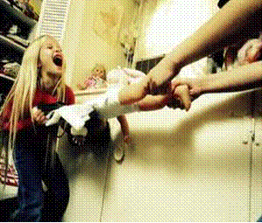
Шлепки, окрики действуют на него ненадолго (если действуют вообще). И немудрено, ведь такой ребенок действительно НЕ МОЖЕТ сдерживаться. Кричать на него - все равно, что пытаться остановить криком разбушевавшуюся стихию.

Тест на гиперактивность
Похоже на детскую игру из серии «Найди 5 отличий…»
Итак, активный ребенок:
- Большую часть дня не сидит на месте, предпочитает малоподвижным играм - подвижные, но если его заинтересовать – может и книжку с мамой почитать, и пазлы собрать.
- Быстро и много говорит, задает бесконечное количество вопросов.
- Для него нарушение сна и пищеварения - скорее исключение.
- Он активен не везде. К примеру, беспокойный и непоседливый дома, спокойный в садике, в гостях у малознакомых людей.
- Он не агрессивный. Случайно или в пылу конфликта может обидеть «коллегу по песочнице», но сам редко провоцирует скандал.
Гиперактивный ребенок:
- Находится в постоянном движении и просто не может себя контролировать. Даже если он устал, продолжает двигаться, а выбившись окончательно из сил, начинает плакать и впадать в истерику.
- Быстро и много говорит, глотает слова, перебивает, не дослушивает. Задает миллион вопросов, но редко выслушивает ответы на них.
- Его невозможно уложить спать, а если спит, то урывками, беспокойно.
- У него часто кишечные расстройства, не редкость -всевозможные аллергии.
- Ребенок не управляем, при этом он абсолютно не реагирует на замечания и запреты. В любых условиях (магазин, детский сад, детская площадка) ведет себя одинаково – активно.
- Часто провоцирует конфликты, не контролирует свою агрессию – дерется, кусается, толкается – причем пускает в ход подручные средства: камни, палки… ход подручные средства: камни, палки…
Как выявить гиперактивного ребенка?
Поведение гиперактивных детей может быть внешне похожим на поведение активных детей. Педагогу важно помнить, что поведение активного ребенка социально не разрушительно, а гиперактивный малыш часто является источником разнообразных конфликтов, драк и просто недоразумений.
Отличия поведения одной категории детей от другой приведены в таблице.
Критерии первичной оценки проявления гиперактивности у ребенка.
Критерии оценки | Гиперактивный ребенок | Активный ребенок
Контроль поведения | Постоянно импульсивен | Способен контролировать
Двигательная активность | Постоянно активен | Активен в определенных ситуациях
Характер движения | Лихорадочный, беспорядочный | Беспокойный, движения напряжены

Чтобы выявить гиперактивного ребенка в группе детского сада или в классе, необходимо длительно наблюдать за ним, проводить беседы с родителями и педагогами. 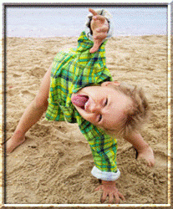
Основные проявления гиперактивности можно разделить на три блока: дефицит активного внимания, двигательная расторможенность, импульсивность. Американские психологи П. Бейкер и М. Алворд предлагают следующие критерии выявления гиперактивности у ребенка.
Критерии гиперактивности (схема наблюдений за ребенком)
I. Дефицит активного внимания:
1.Непоследователен, ему трудно долго удерживать внимание.
2. Не слушает, когда к нему обращаются.
3. С большим энтузиазмом берется за задание, но так и не заканчивает его.
4. Испытывает трудности в организации.
5. Часто теряет свои вещи.
6. Избегает скучных и требующих умственных усилий заданий.
7. Часто бывает забывчив.
II. Двигательная расторможенность:
1. Постоянно находится в движении.
2. Проявляет признаки беспокойства (барабанит пальцами, двигается в кресле, бегает, забирается куда-либо).
3. Спит намного меньше, чем другие дети, даже во младенчестве.
4. Очень говорлив.
III. Импульсивность:
1.Начинает отвечать, не дослушав вопроса.
2.Не способен дождаться своей очереди, часто вмешивается, прерывает.
3. Плохо сосредоточивает внимание.
4. Не может дожидаться вознаграждения (если между действием и вознаграждением есть пауза).
5. Не может контролировать и регулировать свои действия. Поведение слабо управляемо правилами.
6. При выполнении заданий ведет себя по-разному и показывает очень разные результаты. (На некоторых занятиях ребенок спокоен, на других - нет, на одних уроках он успешен, на других — нет).
Если в возрасте до 7 лет проявляются хотя бы шесть из перечисленных признаков, можно предположить (но не поставить диагноз!), что ребенок, за которым вы наблюдаете, гиперактивный.
Часто взрослые считают, что ребенок гиперактивен, только на том основании, что он очень много двигается, непоседлив. Такая точка зрения ошибочна, так как другие проявления гиперактивности (дефицит активного внимания, импульсивность) в этом случае не учитываются.
Особенно часто педагоги и родители не обращают должного внимания на проявление у ребенка импульсивности. Что же такое импульсивность? В психологическом словаре этот термин объясняется так: "Импульсивность - особенность поведения человека (в устойчивых формах - черта характера), заключающаяся в склонности действовать по первому побуждению под влиянием внешних эмоций.
Импульсивный человек не обдумывает свои поступки, не взвешивает все "за” и "против”, он быстро и непосредственно реагирует и нередко столь же быстро раскаивается в своих действиях”.
Выявить импульсивность можно с помощью анкеты "Признаки импульсивности”. Она разработана для педагогов, не содержит специальных медицинских и психологических терминов и поэтому не вызовет трудностей при ее заполнении и интерпретации.
Признаки импульсивности (анкета).
Импульсивный ребенок:
1.Всегда быстро находит ответ, когда его о чем-то спрашивают (возможно, и неверный).
2. У него часто меняется настроение.
3. Многие вещи его раздражают, выводят из себя.
4. Ему нравится работа, которую можно делать быстро.
5. Обидчив, но не злопамятен.
6. Часто чувствуется, что ему все надоело.
7. Быстро, не колеблясь, принимает решения.
8. Может резко отказаться от еды, которую не любит.
9. Нередко отвлекается на занятиях.
10. Когда кто-то из ребят на него кричит, он кричит в ответ.
11. Обычно уверен, что справится с любым заданием.
12. Может нагрубить родителям, воспитателю.
13. Временами кажется, что он переполнен энергией.
14. Это человек действия, рассуждать не умеет и не любит.
15. Требует к себе внимания, не хочет ждать.
16. В играх не подчиняется общим правилам.
17. Горячится во время разговора, часто повышает голос.
18. Легко забывает поручения старших, увлекается игрой.
19. Любит организовывать и предводительствовать.
20. Похвала и порицание действуют на него сильнее, чем на других.
Утвердительный ответ на каждый вопрос оценивается в 1 балл.
Для получения объективных данных необходимо, чтобы 2-3 взрослых человека, хорошо знающих ребенка, оценили уровень его импульсивности с помощью данной анкеты. Затем надо суммировать все баллы во всех исследованиях и найти средний балл. Результат 15-20 баллов свидетельствует о высокой импульсивности, 7-10 - средней, 1- 6 баллов - низкой.

Кто же виноват?
Главное отличие гиперактивности от просто активного темперамента в том, что это не черта характера ребенка, а следствие не слишком гладкого появления на свет и нарушений в младенческом возрасте.
Точно установлена связь между гиперактивностью ребенка и неблагоприятно протекавшей беременностью: токсикоз, стрессы, инфекции и т.д. Не лучшим образом на организм ребенка влияет также, если мать во время беременности принимала лекарства, снотворные, гормоны,если ей не хватало витаминов. В группу риска входят детки, родившиеся в результате кесарева сечения, тяжелых патологических родов, малыши-искусственники, родившиеся с маленьким весом, недоношенные и др.
В развитии гиперактивности имеют место и наследственные факторы. Подробно расспрашивая бабушек и дедушек, можно узнать, что родители их внуков были также сверхвозбудимы и беспокойны.
Часто причиной повышенной возбудимости могут быть дефекты воспитания - либо чрезмерная требовательность и строгость, либо, наоборот, излишняя опека. Бывает, что ребенка балуют, потакают ему во всем, а потом, убедившись в непригодности таких методов, сразу круто меняют свое отношение к нему. Малыш в недоумении: почему раньше было можно, а теперь нельзя? И это вызывает у него болезненную реакцию. Или нередки случаи, когда мама запрещает что-то, а папа или бабушка разрешает, а в результате - ребенок не может понять, что правильно и можно, а что нет! Подобные просчеты домашней педагогики тяжело отражаются на каждом ребенке, а если они наслаиваются на повышенную чувствительность нервной системы - тем более.
Иногда нарушения поведения могут оказаться реакцией ребенка на психическую травму, например, на кризисную ситуацию в семье, развод родителей, плохое отношение к нему, определение его в несоответствующий класс школы, конфликт с учителем или родителями.Также не исключено, что недостаток физической активности может стать причиной повышенной возбудимости.
Учитывая, что экология и темп современной жизни сейчас оставляют желать лучшего, неудивительно, почему гиперактивные дети не редкость, а скорее норма нашей сегодняшней жизни. И стоит оговориться: не все дети, входящие в группу риска, обязательно являются гиперактивными!
Как помочь гиперактивному ребенку?
Помощь гиперактивному ребенку это очень сложный процесс. Появление его в любом детском коллективе с первых минут осложняет жизнь и детей, и взрослых. Такой ребенок мешает проводить занятия, нарушает правила или ход игры, часто становится инициатором конфликтов и драк. Безусловно, даже опытного педагога такое поведение может вывести из себя. Удастся ли установить контакт с таким ребенком, во многом зависит от стратегии и тактики взрослого.
Пример:
В бюджетное учреждение Омской области «Реабилитационный центр для детей и подростков с ограниченными возможностями» для прохождения курса реабилитации поступил ребенок. Максиму было 13 лет, воспитывался мальчик в полной семье. Еще при отправке детей в центр, мама Максима очень беспокоилась за сына, предупреждала, что ребенок неуравновешен, бывает агрессивен, иногда даже неуправляем. Темперамент Максима не заставил себя долго ждать. Уже в первый день педагоги поняли, что этот ребенок должен находиться под постоянным и особым контролем.
Он регулярно становился участником драк, часто спровоцированных им же, ему не удавалось найти общий язык с детьми, любые попытки конструктивного общения оборачивались неудачей, на замечания взрослых не реагировал, дерзил. Конечно, дети сторонились его, а позже поняли, что виноватым во всех неприятностях можно всегда сделать Максима, так как он для этого самый подходящий персонаж. Дискомфорт от этой ситуации испытывали не только дети и педагоги, но и, в первую очередь, сам Максим. Он был уже достаточно взрослым ребенком, чтобы понимать, что поступает неправильно, но что-либо изменить в своем поведении он просто не мог. Лучше становилось после индивидуальных занятий с психологом, релаксационных упражнений. Воспитатели выработали свою тактику общения с ребенком: никакого принуждения, только доброжелательный тон. С детьми так и не удалось Максиму найти общий язык. Подошло к концу время пребывания в центре. Ребята разъехались по домам, вернулся в семью Максим. Он покинул этот коллектив, но ему предстоит общаться с одноклассниками, учителями, соседями. И это общение не всегда будет легким и приятным… Вот такая невеселая история.
Что же такое гиперактивность, и как мы, взрослые, должны скорректировать свое поведение, чтобы помочь процессу социализации гиперактивного ребенка?

Ошибки родителей в воспитании гиперактивного ребенка
Самое главное для семьи понять, что ребенок БОЛЕН. Но считать такое поведение ребенка болезнью родителям бывает трудно. ИМЕННО ПОТОМУ, ЧТО ОН ВЕДЕТ СЕБЯ ТАК. Так шумно, буйно, АКТИВНО.
А классический образ больного прямо противоположен: больной лежит в постели, он вял и ПАСИВЕН. Этот стереотип настолько прочно вошел в наше подсознание, что мы не можем от него отрешиться. И подчас предъявляем к ребенку требования как к здоровому. Когда же родители поймут возникшую проблему, возникает другая трудность. Некоторые начинают больше всего жалеть себя. Думают: «За что мне такой крест?» А когда человека захлестывает жалость к себе, у него не остается сил жалеть других. И возникает раздражение. Оно накапливается, накапливается, периодически прорывается и выплескивается на ребенка. В следующий момент родителю становится стыдно, он спешит загладить свою вину, делает ребенку поблажки, может быть, даже заискивает перед ним. Потом опять все повторяется…
На этом этапе важнее всего научиться жалеть не себя, а ребенка. Не только потому, что он действительно достоин гораздо большей жалости (ведь болен-то все-таки он, а не вы!), но и потому, что у вас ПРОСТО НЕТ ДРУГОГО ВЫХОДА. Иначе все усилия ему помочь напрасны. У многих родителей, жалеющих нездорового ребенка, возникает соблазн ему потворствовать, дабы «не нервировать». Тем более, что и некоторые специалисты, к которым они обращаются, советуют «быть с ним очень осторожными». Спору нет, осторожность необходима. Вот только что под ней в данном случае понимать? Чего надо остерегаться?
Когда у ребенка гастрит или аллергия, врачи тоже советуют матери проявлять осторожность. Но это не значит, что она должна потакать всем вкусовым прихотям сына или дочки. Наоборот, несмотря на протесты, детей сажают на диету. И никакие истерики не могут поколебать решимости матери выполнить предписания врача. Не могут, потому что она понимает, иначе будет хуже. И самый своевольный ребенок смиряется. Бывает забавно наблюдать, как строптивец, вроде бы «не признающий никаких запретов», добровольно отказывается от шоколада, говоря: «Мне этого нельзя!».
Аналогичную картину можно наблюдать в сотне других случаев, когда речь идет о телесных заболеваниях. Когда же доходит до психики, в восприятии родителей что-то вдруг меняется. Начинаются разговоры о трудностях, о несовместимости характеров, о нехватке времени и т.п. Возникает соблазн просто расширить рамки дозволенного, убедить себя и других в том, что поведение ребенка в общем-то нормально, все не так драматично…
Вероятно, дело в том, что психику нельзя увидеть, нельзя потрогать. А того, что не видишь, как будто и нет...
На самом деле, гиперактивный ребенок нуждается в психической диете не меньше, чем ребенок с больным желудком в диете питательной. И соблюдать ее следует так же неуклонно. Поскольку в душе ребенка бушует хаос, надо максимально упорядочить его жизнь и внутренний мир. Помните, чем яростней бушует стихия - тем крепче должны быть берега. Иначе произойдет наводнение.
Гиперактивным детям больше, чем всем остальным, необходимо соблюдать строгий режим дня. Да, они, конечно, попытаются его нарушать, но если вы будете неуклонно проявлять твердость, привыкнут. Полезно вывесить на стене подробное расписание и апеллировать к нему как к некой данности, не зависящей от вашей воли. На многих детей это действует мобилизующе.
Особенностью таких детей является то, что их приходится просить что-нибудь сделать по нескольку раз и с этим надо считаться. Поэтому, если ему пора заканчивать игру, не требуйте, чтобы он сделал это немедленно, а предупредите заранее, что время истекает.
Строгая дисциплина требуется и от родителей. Однако для них она выражается прежде всего в том, что они должны привыкнуть говорить размеренно и успокаивающе, без раздражения. Трудно? Но ребенку выполнять ваши требования еще труднее.
Детский сад таким детям противопоказан. Лучше даже не пробовать, чтобы не нанести ребенку травму. Ему вообще нельзя общаться с большим количеством детей. Приглашайте одного, максимум двух к себе домой и держите их игры под контролем, чтобы в случае чего быстро вмешаться и не дать разгореться конфликту.
Вы скажете: «А как же приучать его к коллективу?» Всему свое время. Для гиперактивного дошкольника важнее всего общение с ласковой, терпеливой мамой.
Все дети охотнее обучаются чему-либо, если им интересно. Это банальная истина. Но почему-то у многих родителей «трудных» детей она вызывает негодование. Им хочется, чтобы дети учились «просто так».
Гиперактивного ребенка ОБЯЗАТЕЛЬНО нужно заинтересовывать. Иначе ничего не получится. Причем интерес у ребенка нестойкий, летучий.
В силу своих особенностей он не может долго удерживать внимание на одном и том же. Поэтому, обучая его чему-либо, необходимо чередовать виды деятельности, часто привносить в процесс что-то новенькое, подкреплять интерес ребенка самыми разными способами.
Поскольку у гиперактивных детей рассеянное внимание, нужно постараться, чтобы во время занятий их ничто не отвлекало. Доктор Рэншоу (США) советует ставить письменный стол у пустой, ничем не украшенной стены, избегать при оформлении детской комнаты ярких красок и сложных орнаментов. Когда ребенок готовит уроки необходимо выключать радио, телевизор, магнитофон. Известный российский психиатр профессор Ю. С. Шевченко, много работающий с гиперактивными детьми, советует родителям составить список жалоб на поведение ребенка, однако, указывать не обобщенные названия, типа “капризы”, “непослушание”, “неаккуратность”, а определить четкие, максимально простые и понятные поведенческие “мишени“: «бьет сестру», «разбрасывает свои вещи», «берет чужое без спроса» и т. п. Таким образом, критикуются не качестве ребенка, которые ему трудно изменить, а его конкретные поступки. Ребенку легче понять, чего от него хотят. А взрослые могут выстроить иерархию целей и не требовать всего сразу. Кроме того, это хороший тест для самих родителей. Очень часто они понимают, что предъявляли к ребенку завышенные претензии», требовали от него совершенства. Чего стоят такие жалобы: «НЕ ЛЮБИТ выносить мусор», «НЕ ЛЮБИТ, когда ему делают замечания». А вы любите выносить мусор?
Не дергайте ребенка каждую минуту. Он просто отключится и не будет вас слышать. Конечно, он должен знать слово «нельзя», но, как и со всеми детьми, надо стараться, чтобы они на собственном опыте убеждались в пагубных последствиях своих проступков. Классический пример: малыш упорно тянется к чайнику. Можно сто раз повторять «нельзя», а можно дать ему потрогать не раскаленный, но горячий чайник. Тогда малыш не обожжет руку, но почувствует боль.
Большинство детей усваивает этот урок с первого раза. Гиперактивному ребенку одного раза будет недостаточно, однако, это не значит, что «до него ничего не доходит». Доходит. Правда, не так быстро, как до других. Должны же они хоть что-то делать медленней остальных!
Обобщив все выше сказанное, можно назвать основные правила поведения родителей с гиперактивным ребенком:
• поддерживать дома четкий распорядок дня;
• выслушивать то, что хочет сказать ребенок (в противном случае он не услышит вас);• автоматически одними и теми же словами повторять многократно свою просьбу (нейтральным тоном); отвлекать ребенка в случае капризов: предложить на выбор возможную в данный момент деятельность; задать неожиданный вопрос; отреагировать неожиданным для ребенка образом;
• сфотографировать ребенка или подвести его к зеркалу в тот момент, когда он капризничает;• оставить в комнате одного (если это безопасно для его здоровья);
• не запрещать действие ребенка в категоричной форме; не читать нотаций (ребенок их все равно не слышит);
• не приказывать, а просить (но не заискивать);
• не настаивать на том, чтобы ребенок во что бы то ни стало принес извинения.
Коррекционный процесс очень длителен и требует терпения. Признаки гиперактивности исчезнут по мере взросления ребенка, а импульсивность и дефицит внимания сохранятся и во взрослой жизни. Синдром дефицита внимания и гиперактивности—это патология, требующая современной диагностики и комплексной коррекции: медицинской (неврологической, психиатрической), психологической и педагогической. Успешная коррекция такого ребенка возможна до 5-9 лет.

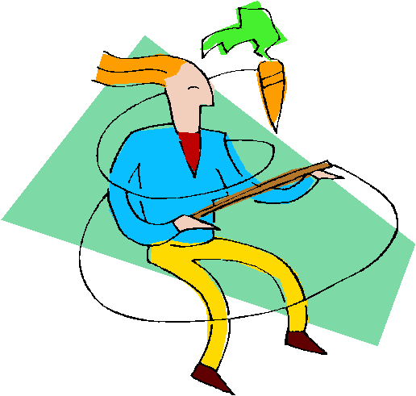
Педагогическая поддержка гиперактивных детей в бюджетном учреждении Омской области «Реабилитационный центр для детей и подростков с ограниченными возможностями»

Каждый педагог центра, работающий с гиперактивным ребёнком, знает сколько хлопот доставляет тот окружающим. Однако, не забывает истину, что в первую очередь страдает сам ребенок. Ведь он не может вести себя так, как требуют взрослые и не потому, что не хочет, а потому, что его физиологические возможности не позволяют сделать это. Такому ребенку трудно долгое время сидеть неподвижно, не ерзать, не разговаривать. Окрики, замечания не улучшают его поведения и порой становятся источниками новых конфликтов. В результате страдают все: и ребенок, и взрослые, и дети, с которыми он общается.
«Добиться того, чтобы гиперактивный ребенок стал послушным и покладистым, еще не удавалось никому, а научиться жить в мире и сотрудничать с ним – вполне посильная задача»,- говорят воспитатели реабилитационного центра.
Пример:
Настя (8 лет) имеет основной диагноз ДЦП. Она каждый год приезжает в центр для прохождения комплексной реабилитации. Девочка очень активна, импульсивна, капризна. Любыми способами она добивается желаемого. Один из таких способов - истерика. Настя редко доводит начатое дело до конца. Интерес к чему-то новому быстро появляется и также быстро пропадает. В детском коллективе её не отталкивают, но и не принимают. Ребята стараются держаться от Насти подальше. Воспитателям приходится много усилий приложить для того, чтобы в чем-то ее убедить, добиться необходимого действия. Возможно, здесь присутствуют и издержки родительского воспитания: ребенка всегда жалели, при этом баловали, многое позволяли.
Но девочка подросла, и родители стали понимать, к чему может привести такой стиль общения и воспитания. За помощью они обратились к специалистам центра.
Стало очевидно, что решать такую проблему необходимо в комплексе, привлекая различных специалистов. В каждом конкретном случае ситуация должна быть тщательно проанализирована, и должен быть подобран индивидуальный подход к ребенку.
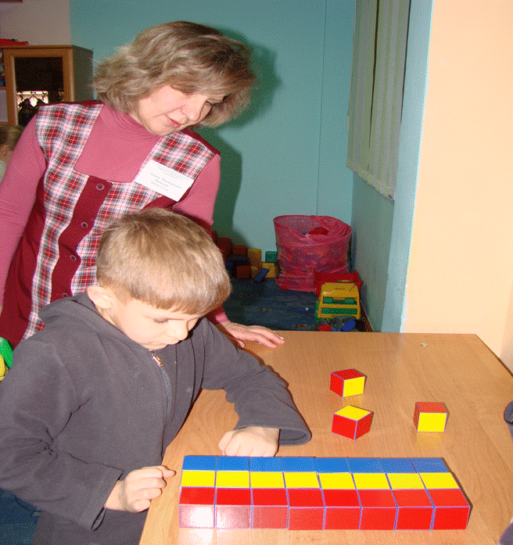
Выбор правильной стратегии—это большая ответственность. Если ситуация с конкретным ребенком проанализирована неправильно, его положение в семье, в детском коллективе, а также его поведение могут значительно ухудшиться.
После проведенной психологом диагностики была определена стратегия общения с Настей, которая включала в себя набор простых правил. Мы рекомендуем неукоснительно следовать этим правилам, ни при каких обстоятельствах не отходить от них, тогда возможно достичь желаемого результата.
Предлагаем вам эти правила:
Организация времени. Режим дня.
Вся жизнь гиперактивного ребенка должна подчиняться определенному режиму дня. Остатки регуляторных механизмов могут работать только в условиях максимальной упорядоченности. Выработка правильных привычек происходит только тогда, когда все необходимое делается в одно и тоже время, изо дня в день.
Конечно, в условиях реабилитационного центра соблюдать это правило не так сложно, вся жизнь здесь подчиняется режиму дня. Важнее, чтобы по возвращению домой ребенок под контролем родителей продолжил выполнять его, а впоследствии это вошло у него в привычку.
Организация познавательной деятельности
Педагоги центра знают, что ребенок лучше всего воспринимает и усваивает информацию в первой половине дня. Поэтому занятия с ним проводят утром, предлагаемые темы разъясняют ребенку отдельно. Гиперактивный ребенок физически не может длительное время внимательно слушать воспитателя, спокойно сидеть и сдерживать свои импульсы, выполнять указания. Сначала обеспечивается тренировка только одной функции. Например, если выполняя задание, он ерзает и вскакивает с места, постарайтесь не замечать это. Получив замечание, ребенок будет какое-то время вести себя хорошо. В другой раз, в подходящей ситуации, вы сможете тренировать навык усидчивости и поощрять ребенка только за спокойное поведение, не требуя от него в тот момент активного внимания. Если у ребенка высока потребность в двигательной активности, нет смысла подавлять ее. Лучше попытаться научить его выплескивать энергию приемлемыми способами: участвуя в коллективных подвижных играх, выполняя посильное поручение воспитателя (прибрать игрушки, полить цветы и т.д.)
Заранее обговоренные правила
Педагог предлагает детям выполнить задание и именно гиперактивного ребенка просит озвучить «что надо делать и каким образом». Если в процессе выполнения этого задания какое-то правило будет нарушено, воспитатель без лишних слов и напряжения указывает ребенку на эти правила и напоминает, что за невыполнение установленных правил он не получит поощрение (жетон).
Краткость инструкции
Все инструкции, предъявляемые гиперактивному ребенку, должны быть четкими и краткими (не более 10 слов) и разделены на короткие части для того, чтобы у него хватало объема оперативной памяти, не происходило выпадения, замен, перестановки частей информации. В противном случае ребенок эту инструкцию не поймет, не запомнит, не будет ей следовать. Давая инструкцию, нужно также учитывать неумение ребенка выслушивать до конца, его быструю утомляемость.
«Ругать» или «Критиковать»?
В чем разница между понятиями «ругать» и «критиковать»? Необходимо давать положительную оценку личности ребенка и отрицательную - его поступкам. Как это выглядит на практике? «Ты хорошая девочка, но сейчас ты поступаешь неправильно (конкретно надо сказать, что она делает не так), надо вести себя так…» Ни в коем случае нельзя проводить отрицательное сравнение ребенка с другими детьми: “Катя хорошая, а ты плохая».
Учитывать особенности ребенка
Гиперактивные дети не злы и не злонамерены. Они готовы сотрудничать с другими, но они не умеют этого делать. Не надо их ломать, надо дать им шанс проявить себя. Только в этом случае отношения со взрослыми и сверстниками могут наладиться. Иногда особенности гиперактивного ребенка довольно сложные и могут сильно раздражать. Даже в этом случае можно организовать деятельность ребенка так, чтобы он мог проявить себя, добиться успеха и почувствовать свою значимость.
Альтернативная форма поведения
Частые окрики, замечания не дают желаемых результатов, более того, способствуют формированию и закреплению отрицательных качеств ребенка.
Психологи центра заметили: чем более драматичен, экспрессивен, театрален воспитатель, тем легче он справляется с проблемами гиперактивного ребенка, которого влечет все неожиданное, новое. Необычность поведения педагога меняет психологический настрой ребенка, помогает переключить его внимание на нужный предмет. Когда ребенок ведет себя неправильно и этим всех раздражает, воспитатель пробует предложить альтернативную форму поведения. Например: "Нельзя разрисовывать обои, но если ты хочешь рисовать на стене, давай прикрепим на нее лист бумаги". Или: "У нас в отряде кидаться игрушками нельзя. Если ты хочешь бросить что-то, я дам тебе поролоновый мячик". В сочетании с другими методами модификации поведения, такой способ несомненно эффективен.
Моментальный характер поощрений
В системе поощрений тоже приходится учитывать особенности гиперактивного ребенка. Он не умеет долго ждать, поэтому поощрения должны носить моментальный характер. У нас в центре (это можно практиковать и дома) существует система поощрения - выдача жетонов. Жетоны в конце заезда обмениваются на ярмарке творческих поделок детей. В результате у ребенка на память сохранится понравившаяся поделка и полученная на заработанные им самим жетоны.
Учитывать интересы ребенка
Узнать, что любят дети педагогам помогают беседы с ними или выполненные рисунки на тему "Когда я счастлив”, "Я счастлив, я доволен...”. Легко узнать о предпочтениях ребенка из его сочинений на те же темы. В дальнейшем это помогает воспитателю стимулировать действия ребенка.
Построение фраз
Особое внимание воспитатели обращают на построение фраз в общении с гиперактивным ребёнком: более эффективно дают ребенку позитивную альтернативу его негативному поведению, перепроектируя его. Говорят “можно бегать на улице”, а не “прекрати беготню!”. Но ещё более эффективно - включиться в игру ребёнка, направив ее в нужное русло.
Всегда сохранять спокойствие
Поскольку гиперактивный ребенок очень импульсивен, его неожиданное действие иногда носит даже провокационный характер и может вызвать слишком эмоциональную реакцию взрослого и окружающих детей. В любой ситуации необходимо оставаться спокойными. Остановитесь на несколько секунд (сосчитайте до десяти) и тогда, избежав эмоциональной вспышки, вы избежите и чувства вины за проявление своей слабости, сможете лучше понять ребенка, который так нуждается в вашей поддержке.
Выполняя эти нехитрые правила, у педагогов появилась возможность найти общий язык с Настей (о которой шла речь), возможность сдерживать её импульсивность, контролировать её эмоции (гнев, злость), научить её регулировать взаимоотношения со сверстниками и взрослыми. Четкие рекомендации по воспитанию ребенка были даны родителям девочки. В реабилитации помогло то, что ребенок регулярно посещал реабилитационный центр, и была возможность закреплять полученный результат. Уже через год психологом была проведена повторная диагностика, которая показала некоторое снижение проявлений симптомов гиперактивности. Девочка стала более усидчивой, внимательной, стала лучше контролировать свое поведение, улучшилась координация движений.
Подводя итог сказанному, назовем еще несколько важных правил поведения педагога с гиперактивным ребенком:
- «Не замечать» мелкие шалости, сдерживать раздражение и не кричать на ребенка, т.к. от шума возбуждение усиливается;
- Применять при необходимости позитивный физический контакт: взять за руку, погладить по голове, прижать к себе;
- Давать возможность во время занятий подвигаться (попросить что-нибудь принести, предложить протереть доску и т.д.);
- Хвалить за каждое проявление сдержанности, самоконтроля, открыто проявлять свой восторг, если ребенок довел какое-то дело до конца.

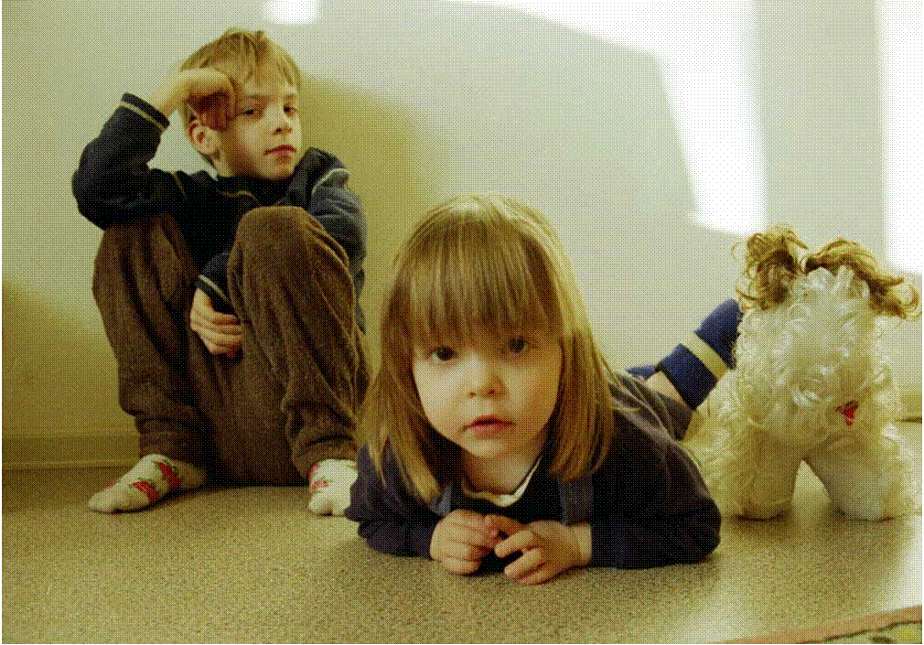
Психологическая помощь детям с синдромом дефицита внимания и гиперактивностью

Синдром дефицита внимания с гиперактивностью (СДВГ) один из основных клинических вариантов минимальной мозговой дисфункции. О причинах его возникновению мы говорили ранее.
Но хочется еще раз подчеркнуть, что особенно мощным травмирующим фактором является развод родителей. Стрессовая ситуация, эмоциональные переживания будущей мамы очень сильно влияют на неврологический статус рожденного ребенка.
Бывают случаи, когда неприязнь к отцу ребенка переносится на самого ребенка. В неполных семьях чаще встречается и низкий материальный уровень. Мать-одиночка большую часть времени посвящает поиску дополнительного заработка, воспитанием ребенка в основном занимается бабушка. К неблагоприятным социальным факторам, ведущим к СДВГ, можно отнести педагогическую запущенность, сенсорную и когнитивную депривацию, деформацию материнского ухода и недостаточное образование родителей.
Проявления СДВГ можно распределить по четырем основным группам: нарушения внимания, признаки импульсивности и гиперактивности, симптомы статиколокомоторной недостаточности, социальная дезадаптация.
Отставание биологического созревания ЦНС у детей с СДВГ и высших мозговых функций, преимущественно регулятивного компонента, не позволяет ребенку адаптироваться к новым условиям существования и переносить интеллектуальные нагрузки. Хотя довольно часто гиперактивные дети сообразительны и быстро «схватывают» информацию, обладают неординарными способностями. Среди детей с СДВГ встречаются, действительно, талантливые дети, но и случаи задержек психического развития у данной категории детей не является редкостью. Самое существенное состоит в том, что интеллект детей сохраняется, но черты, характеризующие СДВГ- беспокойство, неусидчивость, множество лишних движений, импульсивность поступков и повышенная возбудимость, часто сочетаются с трудностями в приобретении учебных навыков (чтение, счет, письмо). Это приводит к выраженной школьной дезадаптации.
В наш центр периодически поступают дети старшего дошкольного и младшего школьного возраста с СДВГ.
В первую очередь эти дети включаются в обучение игровых ситуаций. Надо отметить, что это одно из эффективнейших средств, способствующих эмоциональной стимуляции ребенка на начальном этапе их реабилитации и более успешному освоению правил социальных навыков. Затем они принимают участие в комплексной диагностике. На индивидуальных коррекционно-развивающих занятиях дети обычно освобождаются от тяжкого бремени переживаний, негативных мыслей и чувств.
Средства позитивной психотерапии помогают им дистанцироваться от своей проблемы, проблемы «неудобного», «отверженного» ребенка, увидеть ее глазами другого человека, т.е. разобраться в самом себе. Аутотренинг и суггестивные средства ускоряют процесс «освобождения», поскольку снимается эмоциональное напряжение, снижается сопротивляемость, восстанавливается внутренняя свобода, улучшается общий фон настроения. Занятия коммуникативного тренинга способствуют более эффективному общению со сверстниками, расширению круга общения. На тренинге повышения самоценности личности ускоряется процесс адекватного принятия себя.
Обычно коррекционно-развивающая работа осуществляется в несколько этапов. На первом – устанавливается контакт с ребенком, доверительные отношения, которые побуждают его к сотрудничеству с психологом. Следующий шаг – позитивный настрой на работу, прояснение проблемы. С этой целью используются истории, притчи, сказки, мудрые высказывания, пословицы и поговорки. И если их удачно подобрать, и в нужное время рассказать, могут сыграть большую терапевтическую роль. Например, притча «Павлин и Ворона» может помочь понять, что все, что происходит с человеком, имеет позитивный смысл. Но самое главное – откроет глаза на происходящее, поможет увидеть у тех, кто окружает и имеет отношение к его психологической проблеме, не только «ужасные ноги», но и «красивые перья». В результате ребенок начинает понимать, что существует не только внутренний конфликт (психологическая травма), но и возможность преодолеть ее.
Встреча детей и их родителей с притчей, сказкой, мудрыми высказываниями имеет несколько эффектов:
Функция зеркала. Образность историй, притч и т.д. дает возможность воспринимать их содержание более личностно, что облегчает идентификацию с ними. Рассказанная ре-бенку притча, либо сказка, становится зеркалом, которое отражает то, что на самом деле происходит с ним и его семьей.
Функция модели. Рассказанные истории могут быть моделью передачи конфликтных ситуаций и возможных путей их преодоления.
Функция медиатора. Истории и притчи выполняют задачу фильтра, они защищают ребенка, помогая ему преодолеть сопротивление, недоверие к психологу. Через смоделированную в истории ситуацию можно в щадящей форме сообщить то, на что в иных случаях он бы отреагировал агрессивно.
Функция депо (пролонгирование). Благодаря своей образности притчи и истории хорошо запоминаются. Они рассказываются в эмоционально теплой, дружеской атмосфере. Через них можно воздействовать на ситуацию и фантазию ребенка, что позволяет убрать стереотипы поведения. Истории и притчи открывают ворота для фантазии, образного мышления. В определенной степени они - носители творчества, таким образом становясь посредником между реальной действительностью и окрашенными в радостные тона желаниями. Истории и притчи оказывают очень сильное влияние на внешний рисунок поведения детей с СДВГ: снижается суетливость в движениях, навязчивость в общении, повышается социальный интеллект.
В работе с детьми младшего школьного возраста эффективны занятия психогимнастики, направленные на развитие и коррекцию эмоциональной сферы. Психогимнастика дает возможность снять эмоциональное и мышечное напряжение, формировать навыки управления эмоциональной сферой, развивать способность осознавать свои и чужие эмоции, правильно их понимать и полноценно переживать. Тренаж имитации эмоций и узнавание их по выразительным движениям оказывает огромное влияние не только на психопрофилактические функции, но и на функцию лечебно-профилактического воздействия на детей, страдающих олигофренией, выраженной и легкой задержкой интеллектуального развития, неврозоподобной симптоматикой, а также на детей с СДВГ. Результаты наблюдений свидетельствуют о том, что положительно менялись даже качества характера. У детей снижались агрессивность, конфликтность, они становились более доброжелательными и общительными.
У младших подростков с СДВГ очень часто возникают серьезные проблемы из-за неумения общаться в обычной жизни. Неподготовленному человеку, тем более ребенку, очень трудно выйти из этой ситуации без потерь: нервных срывов и даже заболеваний, депрессии, конфликтных ситуаций. Развивать коммуникативные способности, эффективно взаимодействовать с другими детьми, изменить свое отношение к социальному окружению и к собственной личности, выразить себя своими индивидуальными средствами, характерными для каждого, помогают занятия тренинга личностного роста. Самовосприятие личности на тренинговых занятиях осуществляется по пяти основным направлениям:
* Восприятие своего «Я» через соотнесение с другими, предварительно научившись воспринимать и понимать себя.
* Восприятие себя через восприятие другими (механизм обратной связи). Данный метод позволяет участникам узнавать мнение окружающих об их манере поведения, о чувствах, которые испытывают люди, вступающие с ними в контакт, о своих чувствах при общении с окружающими.
* Восприятие себя через результаты собственной деятельности.
* Восприятие себя через наблюдение собственных внутренних состояний.
* Восприятие себя через оценку внешнего облика. Младшие и старшие подростки учатся воспринимать свой внешний облик таким, каким он есть, и на этой основе развивать свои возможности.
В реабилитационной практике значительное внимание уделяется родителям, воспитывающим гиперактивных детей. Часто это семьи с нарушенными межличностными отношениями, с неблагоприятным психологическим климатом.
В данном случае можно предложить родителям занятия арттерапии, разработанные Е.А.Копытиным. Современное понимание арттерапии предполагает, во-первых, использование языка изобразительной экспрессии, во-вторых, непосредственное участие человека в изобразительном творчестве. Ориентируется арттерапия на присущий каждому человеку внутренний потенциал здоровья и силы. Практически каждый человек, независимо от своего возраста, культурного опыта и социального положения может участвовать в артарттерапевтической работе, которая не требует от него каких-либо способностей к изобразительной деятельности или художественных навыков. Каждый из нас, будучи детьми, лепил, рисовал, делал какие-то поделки, вышивал, вязал и т.д… Поэтому арттерапия не имеет ограничений в использовании.
Что может взять полезного для себя семья, воспитывающая ребенка с СДВГ в процессе творческой работы?
Во-первых, изобразительная деятельность может стать мощным средством сближения людей, своеобразным мостом между членами всей семьи. Это особенно ценно в ситуациях семейных конфликтов, нарушенных межличностных отношениях.
Во-вторых, изобразительная деятельность во многих случаях поможет проникнуть во внутренний мир каждого члена семьи и в свой собственный. Семейная изобразительная деятельность актуализирует идеи, творческие, нравственные, духовные возможности, которые находятся либо в «вытесненном» виде, либо слабо проявляются в повседневной жизни.
В-третьих, арттерапия может послужить средством свободного самовыражения, потому, что предполагает атмосферу доверия, высокой терпимости и внимания к внутреннему миру человека. Совместная изобразительная деятельность обязательно вызовет положительные эмоции, она мобилизует внутренние резервы, внутренние механизмы саморегуляции. Поэтому с ее помощью можно будет предупреждать и разрешать конфликтные ситуации, развивать личностный и творческий потенциал каждого члена семьи.
Продукты изобразительного творчества послужат объективным свидетельством настроений и мыслей, что позволит использовать их для динамической оценки эмоционального состояния участников семейной арттерапии и поддерживать благоприятный психологический климат в семье.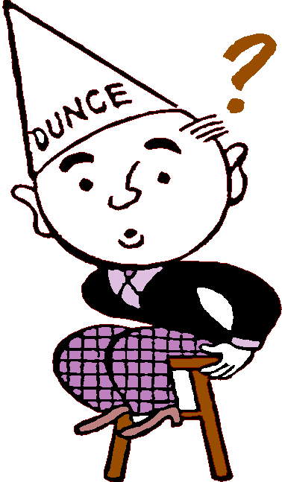
Существует многообразие форм арттерапевтической работы. Из этого многообразия можно выделить тематически-ориентированную групповую работу. Содержание такой работы позволит решать следующие задачи:
* развить ценные социальные навыки;
* оказывать взаимную поддержку членам группы и решать общие семейные проблемы;
* наблюдать результаты своих действий и их влияние на окружающих;
* осваивать новые роли и проявление скрываемых качеств личности, а так же наблюдать за изменениями ролевого поведения и за тем, как эти изменения влияют на взаимоотношения в семье;
* повышать самоценность личности каждого члена семьи;
* стимулировать стремления участников группы к сближению, «слиянию» и сохранению семейной идентичности.
В домашних условиях можно проводить занятия сказкотерапии. Еще наши предки, занимаясь воспитанием детей, не спешили наказать провинившегося ребенка, а рассказывали ему сказку, из которой становился ясным смысл поступка. Сказки служили моральным и нравственным законом, предохраняли детей от напастей, учили их жизни. Зная, как сказка влияет на жизнь человека, можно очень многим помочь своему ребёнку. У него есть любимая сказка, которую он просит почитать вновь и вновь? Значит, эта сказка затрагивает очень важные для ребёнка вопросы. Исследования психологов показывают, что в любимых сказках запрограммирована жизнь ребенка. «Скажи мне, какая твоя любимая сказка, и я скажу кто ты» - так перефразировали известную пословицу психоаналитики. Родители могут освоить сказкотерапию самостоятельно, но психологическое консультирование не помешает. Для мягкого влияния на поведение ребенка можно подбирать специальные сказки: русские народные и авторские, специально разработанные психокоррекционные и медитативные сказки. Можно предложить малышу сочинить сказку.
Сочинение сказок ребёнком и для ребёнка - основа сказкотерапии. Через сказку можно узнать о таких переживаниях детей, которые они сами толком не осознают, или стесняются обсуждать их со взрослыми, например, об отношении ребенка-дошкольника к разводу родителей.
Сказка помогает решать многие психологические проблемы, но не следует считать ее спасением от всех бед. Это не чудодейственное лекарство, помогающее за один прием, а долгая, упорная работа, эффект от которой будет виден со временем, но обязательно будет. Конечно же, в процессе сказкотерапии нужно придерживаться специальных условий: ребенок должен чётко представлять то, что существует сказочная действительность, отличная от реальной жизни. Навык такого различения, обычно, появляется у ребенка к 3,5 годам, хотя, конечно, в каждом конкретном случае важно учитывать индивидуальные особенности психического развития ребенка.

Как сочинить лечебную сказку?
Если родители заметили, что у ребёнка есть какая-то эмоциональная проблема (например, он раздражителен, груб, капризен или агрессивен), нужно придумать сказку, в которых похождения героев и их подвиги помогут малышу решить эту проблему. Сначала, описывается герой, похожий на ребенка по возрасту и характеру (придуманная сказка может даже начинаться со слов: "Жил-был мальчик, очень похожий на тебя..."). Далее показывается жизнь героя в сказке так, чтобы ребенок сам увидел сходство со своей жизнью (ведь сказкотерапия - это индивидуальные сказки для конкретного человека, надо чтобы малыш мог видеть в главном герое себя). Затем выдуманный герой попадает в проблемную ситуацию, похожую на реальную ситуацию ребенка (он тоже чего-то боится, чувствует себя одиноким и т. п.) и приписываются герою все переживания малыша (конечно, по сюжету должно появиться много возможностей и способов для преодоления этих препятствий). Потом сказочный герой, а вместе с ним и ребёнок, начинает искать выход из создавшегося положения и, конечно, находит его. Художественные сказки тоже очень полезны. Например, ребёнку, любящему приврать по пустякам, стоит почитать сказку "Заяц-хвастун", легкомысленному и шаловливому "Приключения Незнайки", эгоистичному и жадному малышу будет полезно послушать сказку "О рыбаке и рыбке", а робкому и пугливому - "О трусливом зайце". В этом случае не стоит явно указывать на сходство героя с ребёнком - малыш сделает выводы сам. Просто обсудите сказку вместе. Можно рисовать свои впечатления от сказки, придумать игру по сказке, инсценировать любимый отрывок и даже подобрать мелодии, подходящие по настроению тому или иному сюжету. Это поможет малышу лучше усвоить извлеченный из сказки опыт, а родителям - лучше понять своего малыша.
Если родители смогут правильно использовать все возможности сказкотерапии, то они окажут неоценимую помощь своему чаду:
Во-первых, ребенок будет знать, что родителям небезразличны его проблемы.
Во-вторых, он сможет усвоить такое жизненное правило: "нужно искать силы для преодоления трудностей в себе самом".
В-третьих, сказки показывают, что безвыходных ситуаций не существует, выход всегда есть - надо только его поискать. А ещё "походы" в сказочный мир разовьют воображение ребёнка, научат свободно, не страшась опасностей, импровизировать, дадут ему чудесное умение использовать для решения проблем волшебную силу творчества! Детям с СДВГ помогут решать проблемы спокойные игры на ночь, просмотр определенной передачи (например, «Спокойной ночи, малыши»), ну, и конечно, медитативные сказки.
Например, сказка Анны Смирновой:
Медитативная история для трехлетних детей перед сном была придумана без сюжета как такового, чтобы мыслительная деятельность ребенка отдыхала, а работало только воображение. Для этого включается негромкая спокойная музыка и лучше, если тот, кто укладывает ребенка, приляжет к нему и тихим голосом медленно, делая паузы, начнет рассказывать.
«Давай мы с тобой вместе немного пофантазируем. Для этого нужно закрыть глазки. Закрыла? А теперь представим, что лежим мы не в постели, а на белом облачке. Оно очень мягкое, нежное и слегка нас покачивает.
На небе много звездочек. Они напевают нам свои любимые мелодии и своим сиянием освещают голубую прозрачную речку. Весь день в ней плескались и играли рыбки, а сейчас устали и плывут отдыхать. У них закрываются глазки. Они засыпают прямо на ракушках. Над речкой пролетает птичка. Она смотрит в воду и видит на дне сонное царство. Птичка тоже зевает и летит спать в свое теплое уютное гнездышко. Стихает шум ветра, перестает журчать ручеек. На речке уже нет волн. Она стала тихой и спокойной. Вместе с речкой уснул и лес. Все его зверюшки попрятались в свои норки, потому что им, как птичкам и рыбкам, до утра нужно набраться свежих сил, а эти силы дает сон. Рыбки и зверюшки очень любят смотреть сны. Поэтому засыпают раньше всех. Когда засыпают люди, им снится что-нибудь интересное и волшебное. Во сне раскрываются многие секреты и тайны. И чем быстрее ты заснешь, тем больше интересного увидишь во сне. Облачко медленно опускает тебя в постельку, желает спокойной ночи и тоже засыпает. Спит и солнышко. Проснется оно только утром и разбудит тебя своими теплыми лучиками. Не спит одна луна. Она рассказывает сказки всем спящим. Когда ты уснешь, луна расскажет сказку и тебе. Я тоже пойду спать и видеть сны, а завтра расскажу, что мне приснилось. Спи спокойно, малыш. Сладких тебе снов».
Медитативные сказки для детей постарше
«Представь, как на рассвете, пока все еще спят, ты заходишь в пробудившийся ото сна лес. На листьях деревьев, под солнечными лучами, переливаясь всеми цветами радуги, сверкают капельки прошедшего ночью дождя. Ты вдыхаешь свежий утренний ний воздух, шелковая трава нежно щекочет ноги, ветви деревьев приветствуют тебя своим тихим шелестом.
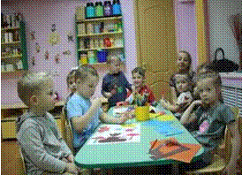
Птицы поют твои любимые мотивы. На залитой солнцем поляне краснеет земляника. Ты срываешь сочные спелые ягоды и ощущаешь во рту их сладость. Из-под куста выглядывает ежик. Он касается своим влажным носом протянутой к нему руки и убегает. Ты смеешься и идешь дальше. Выйдя из леса, видишь огромное прозрачное озеро. Ложишься на песчаный берег и смотришь в чистое небо. Шум волн действует успокаивающе. На голубом фоне - перистые облака, похожие на барашков. Тебе легко и спокойно. А вот пролетает стая птиц. Наблюдая за их полетом, ты мечтаешь хотя бы о мгновении дарованной им свободы. И эта мечта осуществляется. Медленно и плавно ты отрываешься от земли, поднимаешься над озером и летишь, словно птица, переставая ощущать свое тело. Оно такое легкое, как облака, которыми ты недавно любовался. Движения твои легки и свободны. Ты паришь и наблюдаешь необыкновенную красоту, которую невозможно увидеть с земли. Сквозь кристально чистую гладь озера виден волнистый песок с гладкими камешками и ракушками. Из-под них высовывается маленький рачок, держа что-то в клешне. Он торопится на свое первое свидание, и, опускаясь ниже, почти касаясь воды, ты видишь у него букет из водорослей, который он приготовил своей любимой. А вот и она появляется. На дне озера идет своя привычная жизнь. Ты улыбаешься и чувствуешь, как внутри тебя нарастает что-то большое и сильное. Это необъяснимое чувство делает тебя богаче, начинают открываться непознанные до этого ощущения, от которых становится легко и хорошо. Все, что тревожило раньше: все страхи и неприятности уходят, уступая место теплу и доброте этого солнечного утра. Ты опускаешься на волну, и она покачивает тебя, будто бумажный кораблик. Облака, птицы, солнечные лучи - все улыбается вокруг, даря эти улыбки тебе. Ты плывешь к берегу, поднимаешь со дна камешек на память о том мире, в котором сейчас находишься. Море тепла, доброты и любви. Возьми его с собой, и вместе с этим камешком с тобой всегда будет то, что ты увидел и прочувствовал.»
Вера Сперанская. Медитативная сказка для засыпания "Гномик"
«Медленно уходит свет. На темном небе зажигаются звезды. Их много-много. Но только одна так ярко и нежно светит тебе. Ведь у каждого человечка есть своя звезда. Она есть и у тебя. На ней живет маленький Гномик. Это твой Гномик. У него добрые глаза и нежные маленькие ручки. Белая бородка, а на голове колпачок. Синий, розовый, желтый... Сколько звезд на небе, столько и цветов. На конце колпачка - крохотный серебряный колокольчик. Кофточка подпоясана ремешком, и пряжка переливается таинственным лунным светом. А на ногах - башмачки с золотыми бантами. Ты ложишься спать. Головка касается подушки, и твоя звезда протягивает к тебе свои лучики. Это звездная лесенка, по которой к тебе спешит твой Гномик. Слышишь? Топ-топ-топ... Это Гномик спешит к тебе по звездной лесенке. И башмачки его несут тебе сон, превращая твою подушку в белое мягкое облако. Оно нежно качает тебя на лучах твоей звезды. Маленькие ручки Гномика нежно гладят твою головку, глазки, веки. Он любит тебя, всю ночь тихо шепчет тебе на ушко добрые сказки. Тихо-тихо. Только тебе. Ведь это - твой Гномик. Он рассказывает, как днем твоя звездочка купается в золотых лучах доброго Солнца. Какие волшебные цветы растут в его звездном саду, сколько солнечных зайчиков пробегают по их лепесткам. Какие сказочные песни поют его друзья - птицы. С какой любовью и заботой он смотрит за тобой весь день! И как терпеливо ждет наступления вечера, чтобы спуститься к тебе со звезды, услышать твое дыхание, ощутить теплоту твоей кожи... И говорить, говорить с тобой... А утром, когда звездочка спрячется в волшебных нитях солнца, только тихий звон серебряного колокольчика будет тебе говорить: "Я здесь, я жду тебя, я храню тебя, я люблю тебя".»

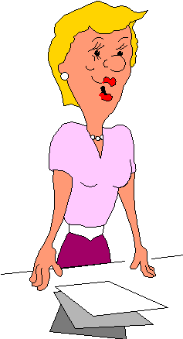
Рекомендации психолога для родителей

Родителям следует знать, что для гармоничного развития их ребенка необходимо наличие определенных условий. Прежде всего ребенок должен развиваться в благоприятной обстановке без интеллектуальных перегрузок, с соблюдением соответствующего режима, в ровной эмоциональной атмосфере. Желательно, чтобы он обучался по специальной программе. Психологическая помощь гиперактивным детям должна проводиться многопрофильно, при участии многих специалистов: невролога, психолога, педагога и др. Но даже в этом случае помощь может оказаться неэффективной без привлечения родителей.
Психолог, наблюдающий за ребенком, в первую очередь обращает внимание на условия, в которых воспитывается ребенок. Другая, не менее важная функция - разъяснение родителям и педагогам причин возникновения гиперактивности и разработка индивидуальной программы помощи ребенку. Поэтому желательно, чтобы именно психолог объяснил им, что поведенческие проблемы ребенка возможно решить волевыми усилиями, и что ребенок ведет себя именно таким образом не потому, что хочет досадить взрослым, не назло им, а потому, что у него имеются физиологические проблемы, справиться с которыми он не в состоянии.
Главной же задачей родителей является обеспечение общего эмоционально-нейтрального фона развития и обучения ребенка. Кроме того, они могут отслеживать динамику положительных изменений в рисунке его поведения и эмоциональном состоянии.
Педагог, приняв к сведению рекомендации психолога, осуществляет процесс обучения ребенка, учитывая его индивидуальные особенности развития и поведения, семейную обстановку. Только в случае подобного комплексного подхода происходит последовательное единодушное воспитание и обучение гиперактивного ребенка, что способствует реализации его потенциала и снижению эмоционального напряжения. В работе с гиперактивными детьми можно использовать три основных направления:
во-первых, по развитию дефицитных функций (внимания, контроля поведения, двигательного контроля);
во-вторых, по отработке конкретных навыков взаимодействия со взрослыми и сверстниками;
в-третьих, при необходимости должна осуществляться работа по снижению негативного эмоционального фона.
Работа по этим направлениям может осуществляться параллельно или, в зависимости от конкретного случая, может быть выбрано одно приоритетное направление. Коррекционная работа проводиться поэтапно, начиная с развития одной отдельной функции. Это связано с тем, что гиперактивному ребенку трудно одновременно быть и внимательным, и спокойным, и неимпульсивным. Когда в процессе занятий будут достигнуты устойчивые положительные результаты, можно переходить к тренировке одно временно двух функций, например, дефицита внимания и контроля двигательной активности или дефицита внимания и контроля поведения.
Родители гиперактивиых детей, да и педагоги, как правило, испытывают много трудностей при взаимодействии с гиперактивным ребенком. Так некоторые стремятся жесткими мерами бороться с непослушанием сына или дочери, усиливают дисциплинарные способы воздействия, увеличивают рабочие нагрузки, строго наказывают за малейший проступок. Другие, устав от бесконечной борьбы со своим чадом или неудобным учеником, стараются не обращать внимания на его поведение, предоставляют ребенку полную свободу действий, тем самым лишая такой необходимой для него поддержки взрослых. Некоторые же родители, слыша непрекращающиеся упреки и замечания в адрес своего ребенка, начинают винить только себя в том, что он такой, впадают в состояние депрессии (которое тоже негативно влияет на чувствительного ребенка). Во всех этих случаях родители часто теряются при выборе линии поведения с ребенком.
С гиперактивным ребенком необходимо общаться мягко, спокойно. Если взрослый выполняет вместе с ним учебное задание, то желательно, чтобы не было не только криков и приказаний, но и восторженных интонаций, эмоционально приподнятого тона. Гиперактивный ребенок, будучи очень чувствительным и восприимчивым, скорее всего, быстро присоединится к вашему настроению. Эмоции его захлестнут и станут препятствием для дальнейших успешных действий.
Довольно часто гиперактивные дети обладают неординарными способностями в разных областях, отчего у родителей создается впечатление, что обычная программа обучения в школе слишком примитивна для них, и они записывают ребенка в различные кружки, на факультативы. Однако завышенные требования к таким детям и увеличение учебных нагрузок зачастую ведут к переутомляемости, капризам и отказу от учебы вовсе.
Бывает, что родители, уверовав либо в исключительность своего ребенка, либо в невозможность что-то изменить, выбирают тактику вседозволенности, и очень быстро смышленый ребенок начинает манипулировать ими. А поскольку такому ребенку для ощущения собственной безопасности просто необходимы четкие границы дозволенного, то в этом случае его поведение может только усугубляется.
Гиперактивному ребенку делают огромное количество замечаний и дома, и в детском саду, и в школе. В связи с этим страдает его самооценка, поэтому надо почаще хвалить его за успехи и достижения, даже самые незначительные. Нельзя, однако, забывать, что недопустима похвала неискренняя, незаслуженная. Все дети, а особенно гиперактивные - чувствительны, хорошо чувствуют фальшь, и могут просто перестать доверять.
Для укрепления уверенности в себе ему необходимы похвала и одобрение родителей, но делать это желательно не слишком эмоционально, чтобы не перевозбудить его.
Что касается запретов (например, ребенку нельзя гулять одному, нельзя брать спички и.т. д.), то надо помнить, что подобных запретов должно быть очень мало, они должны быть заранее оговорены с ребенком и сформулированы в очень четкой и непреклонной форме. При этом желательно, чтобы ребенок знал, какие санкции будут введены за нарушение того или иного запрета.
В повседневном общении с гиперактивными детьми взрослые должны избегать резких запретов, начинающихся словами «нет» и «нельзя». Ребенок, являясь импульсивным, тут же отреагирует на такой запрет непослушанием, либо вербальной агрессией.
В этом случае, во-первых, надо говорить с ребенком спокойно и сдержанно, даже если вы что-либо ему запрещаете, а во-вторых, желательно не говорить ребенку «нет», а дать ему возможность выбора.
По возможности надо оградить гиперактивного ребенка от длительных занятий на компьютере и от просмотра телевизионных передач, особенно способствующих его эмоциональному возбуждению.
Довольно часто родители гиперактивного ребенка, стремясь дать возможность своему чаду израсходовать избыточную энергию, записывают их в различные спортивные секции. К сожалению, это не всегда способствует успокоению ребенка. Кроме того, большое значение имеет стиль преподавания взрослого. Если тренер придерживается авторитарного, жесткого стиля воспитания, если во время пребывания ребенка в кружке он подвергается многочисленным ограничениям со стороны взрослого, то это будет способствовать только нарастанию гиперактивности. Если секцию посещает большое количество детей, они заняты только групповыми видами занятий (например, игра в волейбол, футбол), и гиперактивный ребенок не взаимодействует с тренером один на один, то, очевидно, он тоже вряд ли успокоится, а после занятий дома вынужден будет выплеснуть накопившуюся энергию. Хорошо, когда ребенок занимается плаванием, бегом и др. видами спорта. Но бывают случаи, когда ребенок так и не может приспособиться к занятиям в многочисленной группе сверстников. В таких ситуациях совместные с родителями занятия принесут ему гораздо больше пользы.
Полезны гиперактивному ребенку и спокойные прогулки с родителями перед сном, во время которых родители имеют возможность откровенно, наедине поговорить с ребенком, узнать о его проблемах. А свежий воздух и размеренный шаг помогут ребенку успокоиться.

Медицинская реабилитация детей с синдромом дефицита внимания и гиперактивностью (СДВГ)
Реабилитация детей с синдромом дефицита внимания должна быть "мультимодальной", т.е. в ней должны участвовать педиатр, психолог, педагог и родители.
Учитывая, что этиология СДВГ до настоящего времени не ясна, проводится патогенетическое лечение, состоящее из нескольких блоков: на первом месте – двигательная активность, физические методы реабилитации, физиотерапевтические процедуры, затем – психотерапия (релаксационные методики), психолого-педагогическая коррекция и медикаментозное лечение.

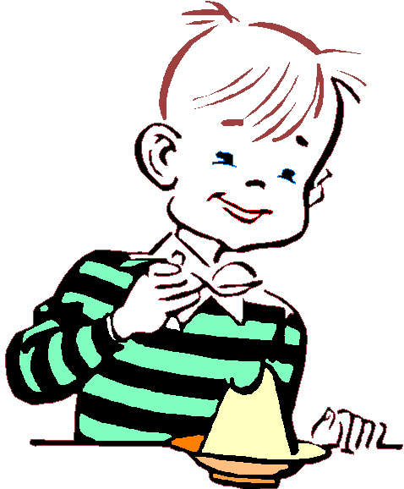Лечебное питание для гиперактивных детей
Специалисты связывают заболевание СДВГ с биохимическим дисбалансом в центральной нервной системе. Усилить или сгладить этот дисбаланс помогут продукты, которые ест ребёнок. Врачи рекомендуют ограничить в рационе гиперактивных детей количество искусственных красителей, ароматизаторов, усилителей вкуса и консервантов. В рацион гиперактивных детей нужно добавлять продукты, которые содержат холин и лецитин - молоко, печёнка, рыба, яйца, а также полинасыщенные жирные кислоты омега-3 (жирная морская рыба, грецкие орехи, семена льна, растительные масла первого отжима). Необходимые аминокислоты содержатся в сыре, твороге, яйцах и мясе. В натуральных молочных и мясных продуктах содержатся витамины группы В, оказывающие влияние на передачу нервных импульсов. Продукты, содержащие магний, улучшат процессы торможения в нервной системе, которые нарушены у гиперактивного ребёнка. Это орехи, семечки, бобовые, гречка, овёс, шпинат, какао и бананы. На обучаемость и поведение ребенка влияет цинк, который содержится в цельнозерновых продуктах и тыквенных семечках. В питании должны превалировать овощи и салаты, приготовленные с растительными маслами холодного отжима, кисломолочные продукты. Белую пшеничную муку необходимо заменить мукой грубого помола с отрубями. Если ребёнок от каких-то продуктов отказывается, то выручат витаминно-минеральные комплексы. Особое внимание нужно уделять питанию больных детей, у которых гиперактивность является следствием аллергии. Непереносимость продуктов определяют в аллергоцентре при помощи специальных тестов и методик. Даже в том случае, когда конкретный продукт определить не удается, выявляется группа, например, углеводы или животные белки. Конечно, всю группу продуктов резко исключать не стоит, нужно делать это постепенно, меняя, подбирая, подыскивая им замену. То есть подходить к питанию ребенка надо разумно.
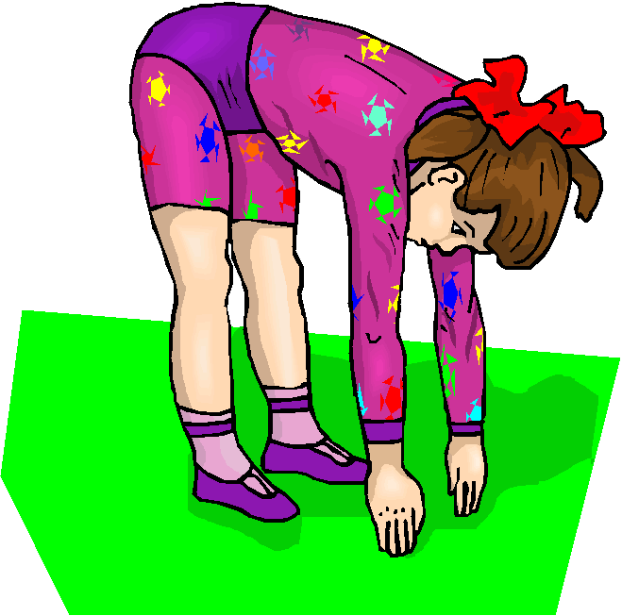Физическое воспитание детей с СДВГ
Как известно, занятия физкультурой укрепляют здоровье человека, нередко избавляя его от заболеваний. Физические упражнения улучшают работу сердечнососудистой и дыхательной систем, активизируют обмен веществ, укрепляют мышцы и ткани, увеличивают кислородный обмен, выводят шлаки, снимают мышечную усталость, насыщают человека дополнительной энергией. Дальние прогулки на свежем воздухе, физические упражнения, бег очень помогут гиперактивному ребенку, т.к. позволяют сбросить избыток энергии. Главное – следить, чтобы он не устал, оберегать от переутомления, которое приводит к снижению самоконтроля и нарастанию гиперактивности.
Лечение детей с СДВГ должно включать физическую реабилитацию. Как ни странно, таким детям дополнительная физическая нагрузка не только не противопоказана, но и полезна. Систематические занятия гимнастикой способствуют тому, что ребенок становится более спокойным. У него вырабатывается правильная координация движений, восстанавливаются поведенческие реакции, нормализуется сон, развивается костно-мышечная система. Кроме того, гимнастика оказывает общеукрепляющее воздействие на весь организм, что также чрезвычайно важно. Занятия физкультурой с гиперактивными детьми следует проводить с учетом ряда рекомендаций.
Во-первых, они должны проводиться под контролем педиатра, невропатолога и врача ЛФК. Это, естественно, не означает, что делать гимнастику нужно только в специальных залах, строго по часам.
Дома или на даче с родителями это будет даже полезнее, ведь упражнения лечебной физкультуры дают желаемые результаты лишь в том случае, если проводятся длительное время и регулярно (хорошо разбить их на отдельные циклы и проводить несколько раз в течение дня), с постепенным увеличением нагрузки. Но показать родителям их должен врач ЛФК, которого необходимо постоянно информировать о результатах. С ним нужно обсуждать, какие упражнения полезны и нравятся ребенку, какие нет, что добавить, а что исключить.
Во-вторых, необходимо иметь в виду, что гиперактивным детям нельзя участвовать в играх, где сильно выражены эмоции: соревнования, командные игры (футбол, баскетбол), показательные выступления.
В-третьих, прежде чем приступить к занятиям, ребенок должен пройти медицинский осмотр, чтобы выяснить, не будет ли дополнительная нагрузка вредна для отдельных органов и систем.
В-четвертых, лечебная физкультура имеет конкретную направленность, поэтому следует сочетать ее с плаванием или занятиями индивидуальными видами спорта (если ребенку они интересны).
Одно из важных мест в реабилитации детей с СДВГ занимает ЛФК, которая выполняет следующие задачи
- общее укрепление организма;
- коррекция психо-эмоционального состояния;
- повышение концентрации внимания.
Особенностями методики ЛФК является то, что в связи с быстрой утомляемостью рекомендуется частая смена заданий, упражнений, Особенно важно соблюдать принцип «от простого к сложному», постепенно увеличивая нагрузку, добиваясь правильного выполнения и констатируя это.
Занятия в центре проводят малогрупповым способом, что дает возможность уделить больше внимания каждому ребенку.
Особенно полезны упражнения, развивающие межполушарные взаимосвязи (например: одновременные движения правой и левой рукой или ногой). Упражнения на координацию, в равновесии, упражнения, выполняющиеся на ограниченной площади опоры (гимнастическая скамейка, набивной мяч, фитбол). Упражнения с использованием разновеликих мячей в ловле и бросках, упражнения с использованием различных предметов и гимнастических снарядов (с целью разнообразия).

Методики массажа применяемые при СДВГ
Массаж это один из древнейших методов лечения множества заболеваний. Методика массажа сохраняется в течение веков и зачастую используется не только как дополнительный метод лечения, но и как один из основных.
Спектр показаний для проведения курса лечебного массажа очень широк. Лечебное действие массажа позволяет использовать его практически в любой области медицины и при любой проблематике. Разумеется, этот метод не является панацеей, и для него также существуют противопоказания. Одним из эффективных методов реабилитации детей с СДВГ является классический массаж, который способствует улучшению общего состояния ребенка, повышению иммунитета, оздоровлению и развитию всех его органов и систем. Всем родителям известно о положительном влиянии тактильного контакта с малышом. Детский общеукрепляющий массаж не только улучшает физическое состояние ребенка, но и способствует его умственному развитию. Зачастую после курса общеукрепляющего детского массажа родители замечают качественный скачок в развитии малыша – и это неудивительно, так как он активизирует все силы организма
В своей практике применяем методику классического массажа релаксирующей направленности, используя «поглаживания», «разминания», «лобильной вибрации», исключая «рубление», «покалачивание» и др.
Расслабляющий массаж прекрасно помогает малышу расслабиться после долгого и насыщенного дня, хорошо отдохнуть и подготовиться к новым нагрузкам. Такой массаж прекрасен после расслабляющей вечерней ванны.
Не менее эффективной является аурикулотерапия (массаж ушной раковины).
Для этого выполняют последовательный массаж четырех зон:
1) противокозелок (представительство коры головного мозга);
2) треугольная ямка (зона гормональной активности органов малого таза). Массаж этой зоны проводят вторым пальцем;
3) зона перехода ножки завитка в восходящую часть. Эту зону легко определить на ощупь (ощущается в виде бороздки в хряще). В этой зоне находится представительство диафрагмы;
4) «воронка» (находится в самой глубокой части ушной раковины). Здесь располагается представительство легких.
После двухнедельного курса данного массажа, включенного в комплексную реабилитацию, заметно улучшается самочувствие ребенка, понижается уровень возбудимости, улучшается сон, аппетит, исчезают головные боли.
Максимально расслабляющий эффект достигается при применении процедуры гидромассажа в мини-бассейне «Джакузи». Процедура проводится через день. Гидромассаж нужно чередовать с классическим ручным массажем. Лучше всего начинать обычный массаж с гидромассажа, который проводится в течение 3-7 минут. Время проведения классического массажа, следующего за гидромассажем, нужно сократить на одну треть.

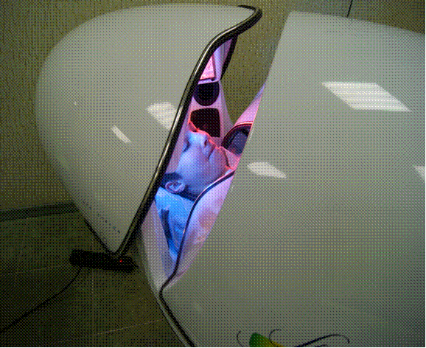Многофункциональная капсула “Sun Spectra 9000“
В реабилитации детей с гиперактивностью не менее эффективным является применение комплексной лечебно-профилактической установки типа «Альфа-капсула». Одновременное применение нескольких физических факторов (вибромассаж, теплолечение, фито-и ароматеропия, функциональная музыка, ритмостимуляция) и, выбранная программа релаксации, позволяет снизить эмоциональную активность, напряженность психических процессов, достичь достаточной миорелаксации.

Лечение в спелеоклиматической комнате
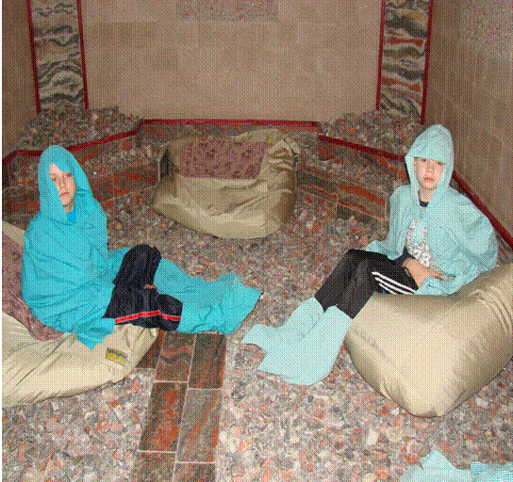
Спелеоклиматическая терапия также может быть использована как комплексный вид лечения. В этом случае на организм больного оказывают воздействие и физические факторы внешней среды (температура, влажность, газовый состав и высокая ионизация воздуха, ингаляция высокодисперсного аэрозоля) и психологические факторы (соответствующая обстановка проведения процедур, возникающее психологическое ощущение временной изоляции от «агрессивной» внешней среды) и, наконец, немаловажный фактор временной элиминации аллергенов. Длительность процедуры – 30-40 минут. Рекомендуемое количество процедур до 20 раз.
Медикаментозная терапия рекомендуется лишь в крайних случаях и только по назначению и под строгим контролем врача!

Но самое главное на, что мы хотим обратить Ваше внимание: “Как можно чаще говорите ребенку, как сильно вы его любите, ведь главный стимул развития ребёнка - это любовь родителей. Мы желаем здоровья Вам и Вашим детям!»

Список литературы
1. Брязгунов И.П., Касатикова Е.В. «Непоседливый ребенок, или все о гиперактивных детях» - М.: Изд-во Институт Психотерапии, 2001;
2. Бурлачук Л.Ф., Морозов С.М. Словарь-справочник по психодиагностике—СПб: Изд-во «Питер», 2000;
3. Заведенко Н.Н. «Как понять ребенка: дети с гиперактивностью и дефицитом внимания» М., 2000;
4. Максимов А.А. «Гиперактивность и дефицит внимания у детей» М., 2006;
5. Монина Г.Б., Лютова-Робертс Е.К., Чутко Л.С. «Гиперактивные дети: психолого-педагогическая помощь». Монография - СПб., Речь, 2007;
6.Сиротюк А.Л. «Синдром дефицита внимания с гиперактивностью». М., 2005;
7. Чутко Л.С. «Гиперактивный ребенок . Мама и малыш». 2004, №9;
8. Шишкина В.А., Дедулевич М.Н. «Диагностика развития детей дошкольного возраста», Могилев: МГУ им. А.А.Кулешова, 2006;
9. Шохет Э. «Особенности питания гиперактивных детей», Мама-инфо 2002, №11
10. Открытые Интернет-источники.
Приложение

Игры для гиперактивных детей

"Найди отличие"
Цель: развить умение концентрировать внимание на деталях.
Ребенок рисует любую несложную картинку (котик, домик и др.) и передает ее взрослому, а сам отворачивается. Взрослый дорисовывает несколько деталей и возвращает картинку. Ребенок должен заметить, что изменилось в рисунке. Затем взрослый и ребенок могут поменяться ролями.
Игру можно проводить и с группой детей. В этом случае дети по очереди рисуют на доске какой-либо рисунок и отворачиваются (при этом возможность движения не ограничивается). Взрослый дорисовывает несколько деталей. Дети, взглянув на рисунок, должны сказать, какие изменения произошли.

"Ласковые лапки"
Цель: снять напряжение, мышечные зажимы, снизить агрессивность, развить чувственное восприятие, гармонизировать отношения между ребенком и взрослым.
Взрослый подбирает 6-7 мелких предметов различной фактуры: кусочек меха, кисточку, стеклянный флакон, бусы, вату и т. д. Все это выкладывается на стол. Ребенку предлагается оголить руку по локоть; воспитатель объясняет, что по руке будет ходить "зверек" и касаться ласковыми лапками. Надо с закрытыми глазами угадать, какой "зверек" прикасается к руке - отгадать предмет. Прикосновения должны быть поглаживающими, приятными
Вариант игры: "зверек" будет прикасаться к щеке, колену, ладони. Можно поменяться с ребенком местами.

"Броуновское движение"
Цель: развить умение распределять внимание.
Все дети встают в круг. Ведущий вкатывает в центр круга один за другим теннисные мячики. Детям сообщаются правила игры: мячи не должны останавливаться и выкатываться за пределы круга, их можно толкать ногой или рукой. Если участники успешно выполняют правила игры, ведущий вкатывает дополнительное количество мячей. Смысл игры - установить командный рекорд по количеству мячей в круге.

"Передай мяч"
Цель: снять излишнюю двигательную активность.
Сидя на стульях или стоя в кругу, играющие стараются как можно быстрее передать мяч, не уронив его, соседу. Можно в максимально быстром темпе бросать мяч друг другу или передавать его, повернувшись спиной в круг и убрав руки за спину. Усложнить упражнение можно, попросив детей играть с закрытыми глазами, или использовать в игре одновременно несколько мячей.

"Запрещенное движение"
Цель: игра с четкими правилами организует, дисциплинирует детей, сплачивает играющих, развивает быстроту реакции и вызывает здоровый эмоциональный подъем.
Дети стоят лицом к ведущему. Под музыку с началом каждого такта они повторяют движения, которые показывает ведущий. Затем выбирается одно движение, которое нельзя будет выполнить. Тот, кто повторит запрещенное движение, выходит из игры.
Вместо показа движения можно называть вслух цифры. Участники игры повторяют хорошо все цифры, кроме одной, запрещенной, например, цифры "пять". Когда дети ее услышат, они должны будут хлопать в ладоши.

"Коршун"
Цель: развить внимание, быстроту реакции, умение следовать инструкции взрослого, обучить навыкам взаимодействия с детьми.
Воспитатель надевает шапочку курочки и говорит, что все дети - "цыплята" - живут вместе с мамой-курочкой в курятнике. Курятник можно обозначить мягкими блоками или стульчиками. Затем "курочка" с "цыплятами" гуляют (ходят по комнате). Как только воспитатель говорит: "Коршун" (предварительно с детьми проводится беседа, во время которой им объясняется, кто такой коршун и почему цыплятам следует его избегать), все дети бегут обратно в "курятник". После этого воспитатель выбирает другую "курочку" из числа играющих детей. Игра повторяется.
В заключение воспитатель предлагает всем детям выйти из "курятника" и погулять, тихонько помахивая руками, как крыльями, потанцевать вместе, попрыгать. Можно предложить детям поискать "цыпленка", который потерялся. Дети вместе с воспитателем ищут заранее спрятанную игрушку - пушистого цыпленка. Малыши вместе с воспитателем рассматривают игрушку, гладят ее, жалеют и относят на место.
С целью развития двигательных навыков можно усложнить игру следующим образом. Для того чтобы попасть в домик-курятник, дети должны не просто вбежать в него, а подползти под реечку, которая лежит на высоте 60-70 сантиметров.

"Разговор с руками"
Цель: научить детей контролировать свои действия.
Если ребенок подрался, что-то сломал или причинил кому-нибудь боль, можно предложить ему такую игру: обвести на листе бумаги силуэт ладоней. Затем предложите ему оживить ладошки — нарисовать им глазки, ротик, раскрасить цветными карандашами пальчики. После этого можно затеять беседу с руками. Спросите: "Кто вы, как вас зовут?", "Что вы любите делать?", "Чего не любите?", "Какие вы?".
При этом важно подчеркнуть, что руки хорошие, они многое умеют делать (перечислите, что именно), но иногда не слушаются своего хозяина. Закончить игру нужно "заключением договора" между руками и их хозяином. Пусть руки пообещают, что в течение 2-3 дней (сегодняшнего вечера или, в случае работы с гиперактивными детьми, еще более короткого промежутка времени) они постараются делать только хорошие дела: мастерить, здороваться, играть и не будут никого обижать. Если ребенок согласится на такие условия, то через заранее оговоренный промежуток времени необходимо снова поиграть в эту игру и заключить договор на более длительный срок, похвалив послушные руки и их хозяина

«Кричалки—шепталки—молчалки"
Цель: развитие наблюдательности, умения действовать по правилу, волевой регуляции.
Из разноцветного картона надо сделать 3 силуэта ладони: красный, желтый, синий. Это — сигналы. Когда взрослый поднимает красную ладонь — "кричалку" можно бегать, кричать, сильно шуметь; желтая ладонь — "шепталка" — можно тихо передвигаться и шептаться, на сигнал "молчалка" — синяя ладонь — дети должны замереть на месте или лечь на пол и не шевелиться. Заканчивать игру следует "молчанками".

"Морские волны"
Цель: научить детей переключать внимание с одного вида деятельности на другой, способствовать снижению мышечного напряжения.
По сигналу педагога "Штиль" все дети "замирают". По сигналу "Волны" дети по очереди встают за своими партами. Сначала встают ученики, сидящие за первыми партами. Через 2-3 секунды поднимаются те, кто сидит за вторыми партами и т.д. Как только очередь доходит до обитателей последних парт, они встают и все вместе хлопают в ладоши, после чего дети, вставшие первыми, садятся и т.д.
По сигналу учителя «Шторм» характер действий и последовательность их выполнения повторяется, с той лишь разницей, что дети не ждут 2-3 секунды, а встают друг за другом сразу. Закончить игру надо командой "Штиль".

"Флажок"
Цель: преодоление гиперактивности, развитие самоконтроля.
Звучит музыка (лучше марш), и дети двигаются под музыку свободно или маршируют. По команде ведущего (поднятие флажка или руки) все дети должны остановиться и «замереть» в тех позах, в которых их застала команда ведущего (на 5-7 сек). Музыка начинает звучать дальше. Затем по команде ведущего дети снова начинают двигаться и т.д.

